Komunální technika, s.r.o. Boleslavská 1544
250 01 Brandýs nad Labem - Stará Boleslav

Váš dopis zn.: Naše značka: Vyřizuje: Datum:
Ivičič/518 397 114 V Hodoníně, 28.6.2021

Objednávka nádob na odpad

Objednáváme tímto u Vás 44 ks 1100 litrových kontejnerů na komunální odpad.

Celková cena cca 180.000,- Kč bez DPH.

Děkuji, s pozdravem za společnost TESPRA Hodonín, s.r.o.

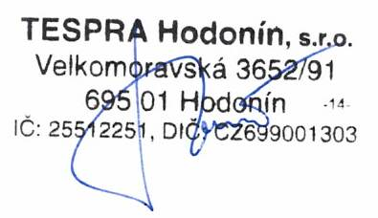

Petr Ivičič

